Solar Impulse
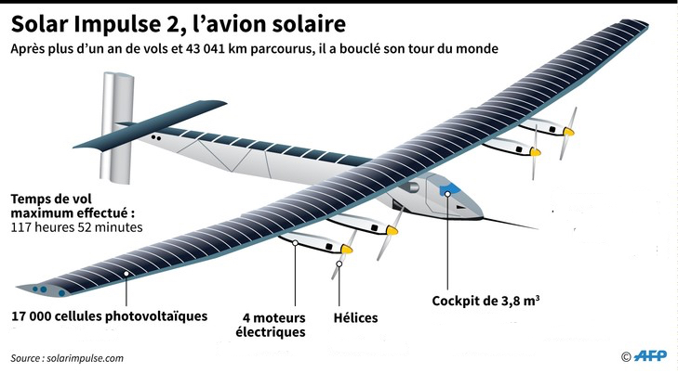
L’avion solaire Solar Impulse 2 a bouclé en juillet 2016 un tour du monde sans utiliser une seule goutte de carburant. C’est le premier avion capable de voler jour et nuit avec l'énergie solaire.
Document n°1 : Fiche technique
- Masse : 2300 kg
- Motorisation : 4 moteurs électriques de 13 kW chacun
- 4 batteries au lithium
- 17000 cellules solaires
- Vitesse de croisière : 90 km/h de jour, 60 km/h de nuit
Document n°2 : D’après un article de l’Ecole Polytechnique de Lausanne
L’appareil utilise essentiellement l’énergie électrique issue des panneaux solaires et stockée dans les batteries et l’énergie potentielle engrangée avec l’altitude de l’appareil.
Le jour, le pilote effectue une lente ascension pour atteindre une couche d’atmosphère plus fine. Les cellules solaires alimentent les quatre moteurs électriques de l’avion et rechargent les quatre batteries.
Dès que l’énergie solaire à disposition ne permet plus de maintenir l’altitude de vol, le pilote entame une descente progressive en utilisant l’énergie potentielle de l’avion. Les moteurs, alors alimentés par les batteries, permettent ensuite de maintenir un vol à altitude constante jusqu’au matin. Et lorsque le Soleil se lève, l’appareil peut de nouveau entamer son ascension, et le cycle recommence.
Document n°3 : Profil de vol simplifié au cours d’une journée (d’après www.solarimpulse.com)
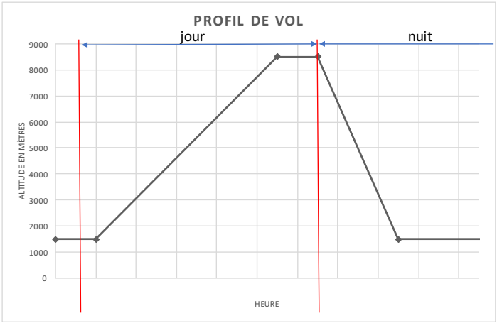
Document n°4 : Extrait du blog de Bertrand Piccard, concepteur de Solar Impulse
Solar Impulse a atteint son but, celui de promouvoir les énergies renouvelables et les technologies propres capables de diminuer la dépendance de notre société aux énergies fossiles. L’avion solaire engage les autorités politiques à débattre des solutions afin d’atteindre les objectifs de réduction de CO2 que s’est fixé le monde.
QUESTIONS
1) Relier les types d’énergie à leur utilisation à bord de Solar Impulse.
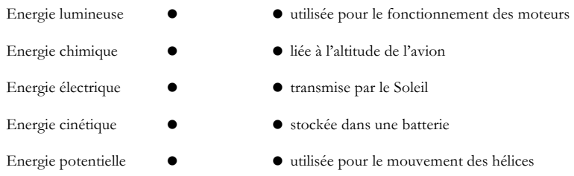
2) Compléter la chaîne énergétique pour un fonctionnement de jour avec les mots suivants : batterie ; soleil ; hélices ; moteur ; cellules photovoltaïques ; énergie lumineuse ; énergie électrique ; énergie cinétique
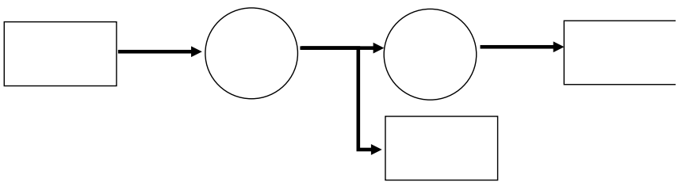
3) Justifier que l’énergie potentielle de position de l’avion diminue en début de nuit.
4) On veut calculer l'énergie cinétique de l’avion
a. Écrire la relation qui permet de calculer l'énergie cinétique en fonction de la masse de l'avion et de sa vitesse. Indiquer les unités utilisées dans cette formule.
b. Calculer l’énergie cinétique de l’avion lors du vol de nuit.
5) Lorsque les batteries sont chargées à 100%, l’énergie stockée vaut 160 kWh.
a. En faisant l’hypothèse que les moteurs de l’avion fonctionnent à pleine puissance calculer la durée maximale de vol.
b. Que dire de cette hypothèse ?
6) Étude du décollage :
a. Écrire la relation qui permet de calculer le poids d’un objet. Préciser la signification de chaque lettre ainsi que les unités correspondantes.
b. Justifier que la force de décollage doit être supérieure à 23000 N. (L’intensité de la pesanteur vaut 9,8 N/kg)
7) Dans le document n°4, Bertrand Piccard rappelle que les objectifs de réduction de CO2
a. Qu’est-ce que le CO2 ?
b. Pour quelle(s) raison(s) faut-il réduire nos émissions de CO2 ?
Correction

